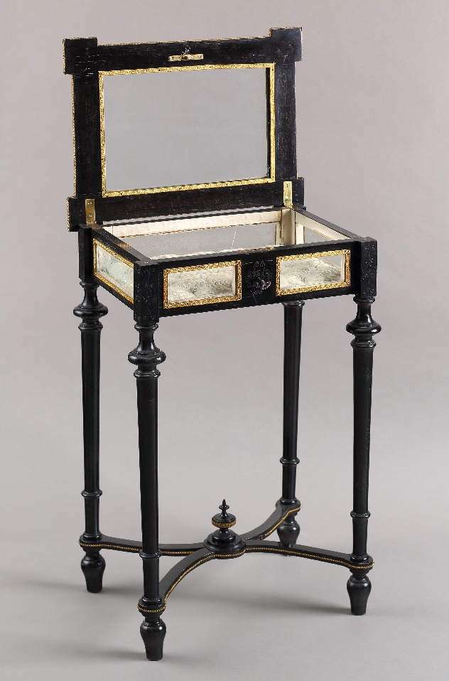
Tytuł: Gablotka z pamiątkami po malarzu
Jacku Malczewskim
Autor: nieznany
Czas powstania: 1900 rok
Miejsce powstania: Kraków
Technika i materiały: - gablotka: drewno i szkło
- pędzle: drewno, metal, włosie
- czapeczka: aksamit, szycie, haft
W zbiorach: Muzeum Krakowa

To są pamiątki po Jacku Malczewskim.
Jacek Malczewski był bardzo znanym polskim malarzem.
Te pamiątki to:
- stolik
- pędzle
- czapeczka.

Gablotka to mebel.
Wygląda, jak stolik lub skrzynka na wysokich nóżkach.
Do środka można włożyć różne rzeczy.
Widać je od góry i z boku przez szybki.

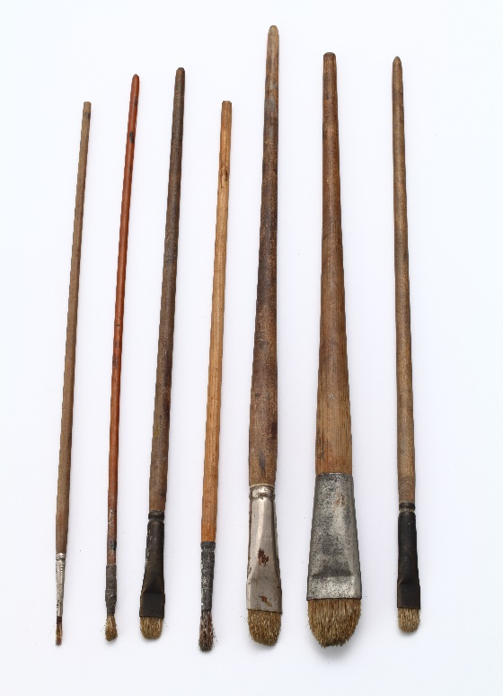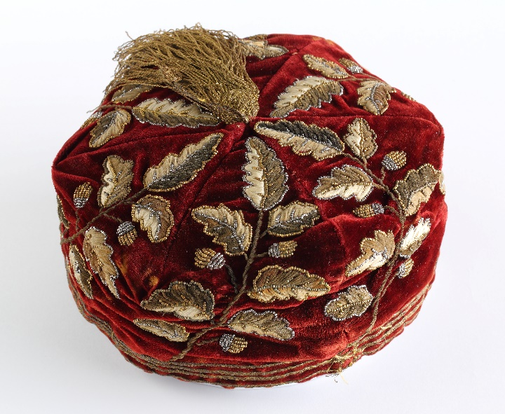

W środku skrzynki są pędzle i czapeczka.
Należały do Jacka Malczewskiego.
Tymi pędzlami malował obrazy.
Czapeczka jest zrobiona z aksamitu.
Na czapeczce wyszyto srebrne liście dębu i żołędzie.

Jacek Malczewski bardzo lubił malować swoje portrety.
Takie obrazy to autoportrety.
Najbardziej lubił malować się w różnych kapeluszach i czapkach.
Na przykład takich jak ta w gablocie.
Czasem robił sobie żarty i na głowę zakładał foremkę do pieczenia ciasta.

W muzeach znajdziesz dużo pamiątek po znanych ludziach.

Autorzy tekstów: Katarzyna Bury, Anna Jeżowska-Siwek.
Korekta tekstów: Elżbieta Lang i Witold Turdza.
Teksty napisano w Muzeum Krakowa w 2021 roku.

Ten tekst dofinansowano ze środków Ministra Kultury, Dziedzictwa Narodowego i Sportu pochodzących z Funduszu Promocji Kultury.
Minister przekazał Muzeum Krakowa pieniądze, żeby zapłacić autorom tekstu.

